ZXGJ-THC-2024-07

威海龙港纸业有限公司
2023年度
温室气体排放核查报告



核查机构（公章）：山东正向国际低碳科技有限公司
核查报告签发日期：2024年5月15日

企业（或者其他经济组织）名称 |  | 威海龙港纸业有限公司 |  | 地址 |  |  | 山东省威海市环翠区杨亭镇驻地
联系人 |  | 杨继祖 |  | 联系方式（电话、email） |  |  | 0631-5769888
企业（或者其他经济组织）是否是委托方？ ■是 □否，如否，请填写以下内容。
委托方名称 地址
联 系 人 联系方式（电话、email）
企业（或者其他经济组织）所属行业领域 |  |  |  | 机制纸及纸板制造(2221)
企业（或者其他经济组织）是否为独立法人 |  |  |  | 是
核算和报告依据 |  |  |  | 《中国造纸和纸制品生产企业温室气体排放核算方法与报告指南(试行)》
温室气体排放报告（初始）版本/日期 |  |  |  | /
温室气体排放报告（最终）版本/日期 |  |  |  | 2024年5月15日
排放量 |  | 按指南核算的企业法人边界的温室气体排放总量 |  |  | 按补充数据表填报的二氧化碳排放总量
年份 |  | 2023 |  |  | 2023
初始报告的排放量 |  | 238160.56 |  |  | /
经核查后的排放量 |  | 215209.6 |  |  | /
初始报告排放量和经核查后排放量差异的原因 |  | 电力排放因子取值不同 |  |  | 无差异
核查结论
山东正向国际低碳科技有限公司依据《碳排放权交易管理暂行办法》（中华人民共和国国家发展和改革委员会令第17号）、《关于做好2023-2025年部分重点行业企业温室气体排放报告与核查工作的通知》(环办气候函[2023]332号)、《企业温室气体排放报告核查指南试行)》、《中国造纸和纸制品生产企业温室气体排放核算方法与报告指南(试行)》对“威海龙港纸业有限公司” (以下简称“受核查方”)2023年度的温室气体排放报告进行了第三方核查。经文件评审和现场核查，山东正向国际低碳科技有限公司形成如下核查结论：
1. 排放报告与核算方法与报告指南的符合性：
威海龙港纸业有限公司的2023年度碳排放报告符合《中国造纸和纸制品生产企业温室气体排放核算方法与报告指南(试行)》，核算边界与排放源识别完整，活动水平数据与排放因子选取准确。
2. 排放量声明；
2.1 按照核算方法和报告指南核算的企业温室气体排放总量的声明
排放类型 | 核查值（tCO₂）
燃料燃烧排放 | 151725.72
工业生产过程排放 | 298.06
净购入的使用的电力产生的排放 | 61777.67
废水厌氧处理的排放 | 1408.15
合计 | 215209.6
3. 核查过程中未覆盖的问题描述：
经核查确认，威海龙港纸业有限公司2023年度的核查过程中，办公车辆能源消耗未统计，且排放量占比小于1%，因此本次核查未核算该部分消耗引起的排放。

核查组长 | 刘继辉 |  | 签名 | 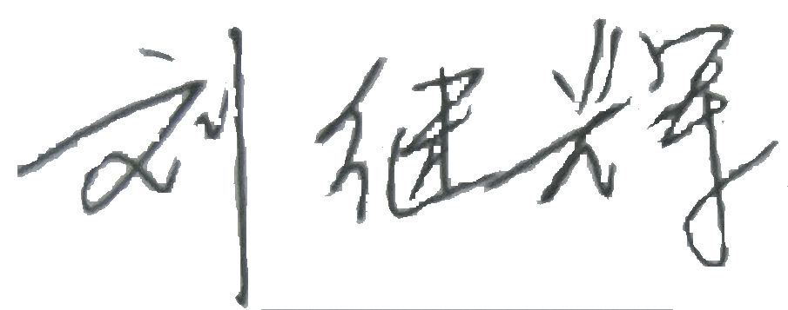 |  | 日期 |  | 2024.5.12
核查组成员 | 蔡洋、张新
技术复核人 | 曹磊 |  | 签名 | 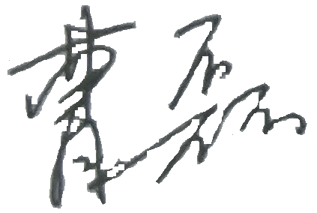 |  | 日期 |  | 2024.5.13
批准人 | 张静波 |  | 签名 | 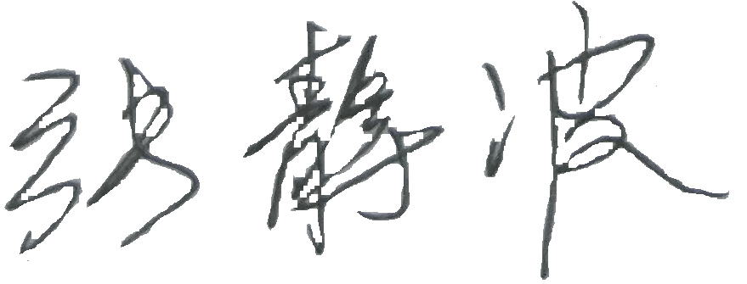 |  | 日期 |  | 2024.5.15

目 录
1. 概述 1
1.1核查目的 1
1.2 核查范围 1
1.3 核查准则 2
2. 核查过程和方法 3
2.1 核查组安排 3
2.2 文件评审 3
2.3 现场核查 4
2.4 报告编写及技术评审 5
3. 核查发现 5
3.1 重点受核查方基本情况的核查 5
3.2 核算边界的核查 10
3.3 核算方法的核查 11
3.4 核算数据的核查 16
3.5 质量保证和文件存档的核查 29
3.6 其他核查发现 29
4. 核查结论 29
4.1核算、报告与方法学的符合性 29
4.2 排放量声明 29
4.3核查过程中未覆盖的问题或者需要特别说明的问题描述 30
附件 支持性文件清单 31

1. 概述

1.1核查目的
根据《碳排放权交易管理暂行办法》（中华人民共和国国家发展和改革委员会令第17号）、《关于做好2023-2025年部分重点行业企业温室气体排放报告与核查工作的通知》(环办气候函[2023]332号)、《企业温室气体排放报告核查指南试行)》、《中国造纸和纸制品生产企业温室气体排放核算方法与报告指南(试行)》，为有效实施碳配额发放和实施碳交易提供可靠的数据质量保证，山东正向国际低碳科技有限公司受威海龙港纸业有限公司的委托，对威海龙港纸业有限公司（以下简称“受核查方”）2023年度的温室气体排放报告进行核查。
此次核查目的包括：
- 确认受核查方提供的二氧化碳排放报告及其支持文件是否是完整可信，是否符合《中国造纸和纸制品生产企业温室气体排放核算方法与报告指南(试行)》；
- 根据《中国造纸和纸制品生产企业温室气体排放核算方法与报告指南(试行)》的要求，对记录和存储的数据进行评审，确认数据及计算结果是否真实、可靠、正确。

1.2 核查范围
本次核查范围为：
-受核查方法人边界内的温室气体排放总量，涉及直接生产系统、辅助生产系统及直接为生产服务的附属生产系统产生的温室气体排放。

1.3 核查准则
根据《排放监测计划审核和排放报告核查参考指南》，为了确保真实公正获取受核查方的碳排放信息，此次核查工作在开展工作时，山东正向国际低碳科技有限公司遵守下列原则：
（1）客观独立
保持独立于委托方和受核查方，避免偏见及利益冲突，在整个核查活动中保持客观。
（2）诚信守信
具有高度的责任感，确保核查工作的完整性和保密性。
（3）公平公正
真实、准确地反映核查活动中的发现和结论，如实报告核查活动中所遇到的重大障碍，以及未解决的分歧意见。
（4）专业严谨
具备核查必须的专业技能，能够根据任务的重要性和委托方的具体要求，利用其职业素养进行严谨判断。
同时，此次核查工作的相关依据包括：
- 《碳排放权交易管理暂行办法》（中华人民共和国国家发展和改革委员会令第17号）
- 《中国造纸和纸制品生产企业温室气体排放核算方法与报告指南(试行)》
- 《关于做好2023-2025年部分重点行业企业温室气体排放报告与核查工作的通知》(环办气候函[2023]332号)
- 国家碳排放帮助平台百问百答
- 《国民经济行业分类》（GB/T4754-2017）
- 《统计用产品分类目录》
- 《用能单位能源计量器具配备与管理通则》（GB 17167-2006）
- 《综合能耗计算通则》（GB/T2589-2020）
- 《电能计量装置技术管理规程》（DL/T448-2016）
- 《电子式交流电能表检定规程》（JJG596-2012）
- 其他相关国家、地方或行业标准

2. 核查过程和方法

2.1 核查组安排
根据核查人员的专业领域和技术能力以及受核查方的规模和经营场所数量等实际情况，山东正向国际低碳科技有限公司指定了此次核查组成员及技术复核人。
核查组组成及技术复核人见表2-1和表2-2。
表2-1核查组成员表
序号 | 姓名 | 核查工作分工
1 | 刘继辉 | 核查组组长，主要负责项目分工及质量控制、撰写核查报告并参加现场访问
2 | 蔡洋 | 核查组成员，主要负责文件评审并参加现场访问
3 | 张蕾 | 核查组成员，主要负责文件评审并参加现场访问
表2-2技术复核组成员表
序号 | 姓名 | 核查工作分工
1 | 曹磊 | 独立于核查组，对本核查进行技术评审
2 | 张静波 | 独立于核查组，对本核查进行技术评审

2.2 文件评审
核查组于2024年3月12日对受核查方提供的相关资料进行了文件评审。文件评审对象和内容包括：2023年度温室气体排放报告、企业基本信息、排放设施清单、排放源清单、监测设备清单、活动水平和排放因子的相关信息等。通过文件评审，核查组识别出如下现场评审的重点：
（1）受核查方的核算边界、排放设施和排放源识别等；
（2）受核查方法人边界排放量相关的活动水平数据和参数的获取、记录、传递和汇总的信息流管理；
（3）核算方法和排放数据计算过程；
（4）计量器具和监测设备的校准和维护情况；
（5）质量保证和文件存档的核查。
受核查方提供的支持性材料及相关证明材料见本报告后“支持性文件清单”。

2.3 现场核查
核查组于2024年3月18日对受核查方温室气体排放情况进行了现场核查。现场核查通过相关人员的访问、现场设施的抽样勘查、资料查阅、人员访谈等多种方式进行。现场主要访谈对象、部门及访谈内容如下表所示。
表2-3 现场访问内容
时间 | 姓名 | 访谈内容
2024年  3月18日 | 杨继祖 | 1）了解企业基本情况、管理架构、生产工艺、生产运行情况，识别排放源和排放设施，确定企业层级的核算边界；  2）了解企业排放报告管理制度的建立情况。
2024年  3月18日 | 高艳龙 | 了解企业层级涉及的活动水平数据、相关参数和生产数据的监测、记录和统计等数据流管理过程，获取相关监测记录。

2.4 报告编写及技术评审
现场访问后，核查组于2024年5月15日完成核查报告。根据山东正向国际低碳科技有限公司内部管理程序，本核查报告在提交给核查委托方前须经过山东正向国际低碳科技有限公司独立于核查组的技术复核人员进行内部的技术评审，技术评审由技术复核人员根据山东正向国际低碳科技有限公司工作程序执行。

3. 核查发现

3.1 重点受核查方基本情况的核查
核查组通过查阅受核查方的法人营业执照、公司简介和组织架构、工艺流程图等相关信息，并与企业相关负责人进行交流访谈，确认如下信息：
（一）受核查方简介
威海龙港纸业有限公司公司成立于2000年10月20日，位于威海市环翠区凤凰山路989号，注册资本8000万元，总资产6.4亿元，现有职工400人，其中中高级职称技术人员33人，主要生产经营高强瓦楞纸、箱板纸，产品主要供应龙大食品包装、青岛啤酒包装、海尔电器包装、海信电器包装、惠普电器包装、金龙鱼食品包装、富士康包装等配套使用,是青、烟、威区域各行业包装指定用纸。
威海龙港纸业有限公司拥有全国先进的4600/550米双叠网生产线一条；5200/650米双叠网生产线一条，配套12000m3/d污水处理车间2台40t/h硫化床燃煤锅炉，同时，储备年产15万吨高强瓦楞原纸生产线和5万吨纱管原纸生产线建设项目；公司先后取得了ISO90001质量体系、ISO14001环境体系、ISO45001职业安全健康管理体系、ISO50001能源管理体系认证，并先后荣获“威海市环保世纪行先进单位”、“‘十一五’山东省轻工业节能减排十佳典范企业”、 2021年通过省级绿色工厂评审，2022年通过威海市“一企一技术”研发中心”、威海市企业技术中心评审、2022年12月通过高新技术企业评审，2023年被评为“山东省专精特新中小企业”。
（二）受核查方的组织机构
受核查方的组织机构图如图3-1所示：
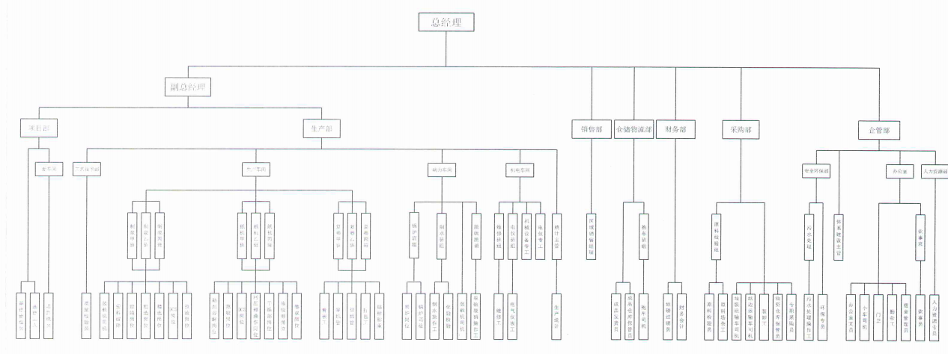
图3-1受核查方组织机构图
其中，温室气体核算和报告工作由安全环保部负责。
（三）受核查方主要的产品或服务
受核查方为造纸企业，主要的产品为高强度瓦楞纸和箱板纸，生产工艺流程如图3-2所示：
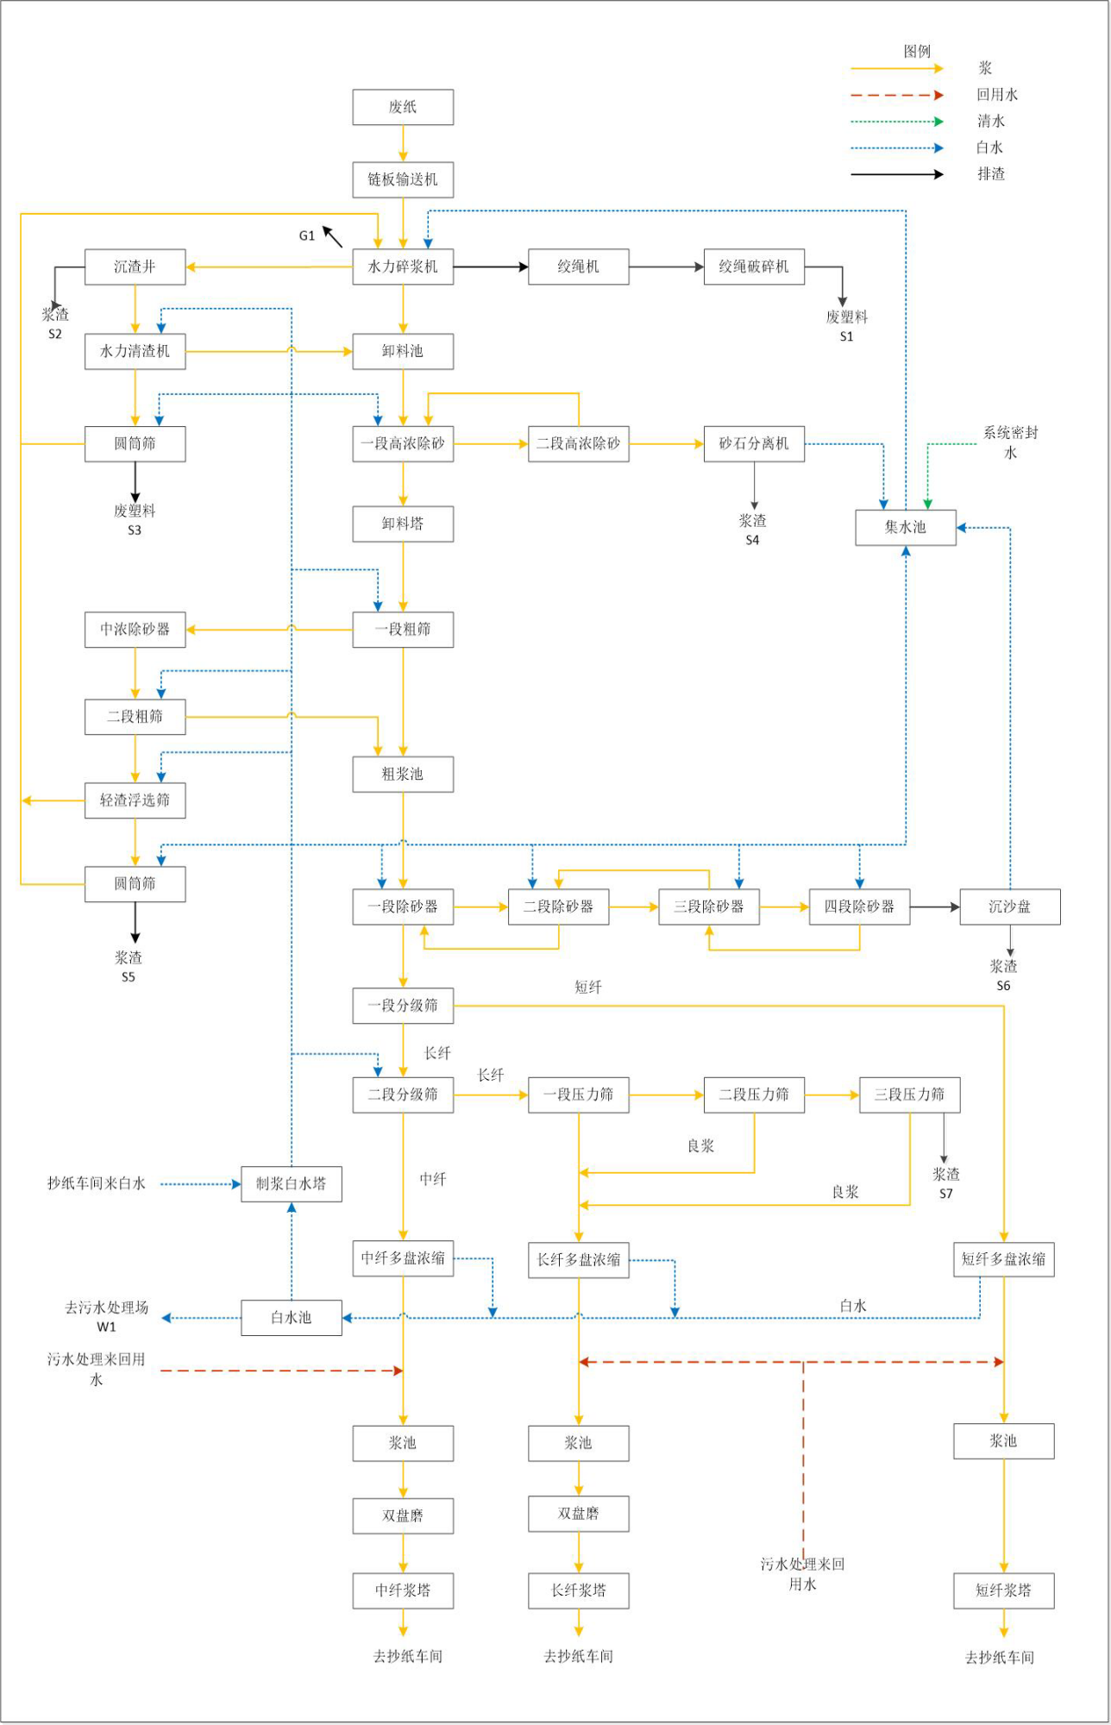
图3-2烧结生产工艺流程图

（四）受核查方能源管理现状
使用能源的品种：2023年受核查方的重点耗能设备清单及消耗的能源品种见表3-1。
表3-1 重点耗能设备清单及能源品种
序号 | 设备名称 | 规格型号 | 安装地址 | 用能种类
1 | 蒸汽锅炉 | Sz135-1.6-AII | 锅炉车间 | 烟煤
2 | 链板输送机 | BFW2200-0000 | 制浆车间 | 电力
3 | 60D 碎浆机 | 60D | 制浆车间 | 电力
4 | 60D 碎浆机减速机 | X2KS190/B | 制浆车间 | 电力
5 | 圆筒筛 | ZYS2000 | 制浆车间 | 电力
6 | 水力清洗机 | 5m³Ⅱ型 HP5.0 | 制浆车间 | 电力
7 | 水力清洗机卸料泵 | KZ150-330 | 制浆车间 | 电力
8 | 高浓除渣器 | XFG-58 | 制浆车间 | 电力
9 | 压力精筛 | ZSLn-4.5 m² | 制浆车间 | 电力
10 | 多盘浓缩机 | ZNP3514 | 制浆车间 | 电力
11 | 多盘浓缩机 | ZNP3516 | 制浆车间 | 电力
12 | 双盘磨浆机 | DD500 | 制浆车间 | 电力
13 | 排渣跳筛 1# | ZSK-3 | 制浆车间 | 电力
14 | 格栅除污机 | XXQ-0.6*1.0 | 制浆车间 | 电力
15 | 行吊 | LDA5-14.45 | 制浆车间 | 电力
16 | 行吊 | LDA5-22.05 | 制浆车间 | 电力
17 | 行吊 | 1T | 制浆车间 | 电力
18 | 纸机生产线 | 4600-550 | 抄纸车间 | 电力
19 | 水力流浆箱 | 4600-550 | 抄纸车间 | 电力
20 | 施胶机 | 4600-550 | 抄纸车间 | 电力
21 | 卷纸机 | 4600-550 | 抄纸车间 | 电力
22 | 复卷机 | 4600-1800 | 抄纸车间 | 电力
23 | 纸机气罩 | 4600 | 抄纸车间 | 电力
24 | 施胶损纸碎浆机 | ZDSS10 | 抄纸车间 | 电力
25 | 纸边碎浆机 | O 型碎浆机 | 抄纸车间 | 电力
26 | 网部低真空泵 | 2BE43202BY3 | 抄纸车间 | 电力
27 | 稳纸排风机 | 6-51-8C | 抄纸车间 | 电力
能源计量统计情况：受核查方每月对煤炭、电力、柴油消耗量进行统计，并在生产日报上记录以上生产相关数据。
（五）受核查方排放设施变化情况简述
核查组通过文件评审、现场实地观察和访问相关人员确认，受核查方，2023年排放设施未发生变化。
（六）产品产量等情况
表3-2 受核查方产品产量等相关信息表
年度 | 产量（t）
2023年 | 291711.27
综上所述，核查组确认排放报告中受核查方的基本信息真实、正确。

3.2 核算边界的核查

3.2.1 核算边界的确定
核查组通过审阅受核查方的组织机构图、现场观察走访相关负责人，确认受核查方除位于山东省威海市环翠区羊亭镇凤凰山路989号的厂区外，无其它分公司或分厂，因此受核查方地理边界为山东省威海市环翠区羊亭镇凤凰山路989号的厂区，涵盖了核算指南中界定的相关排放源。

3.2.2 排放源的种类
核查组查阅设备清单、工艺流程图并进行现场实地观察，确认该企业的排放源包括：
表3-3 受核查方排放源
序号 | 排放类型 | 能源/物料品种 | 排放设施
1 | 化石燃料燃烧排放 | 烟煤 | 锅炉
1 | 化石燃料燃烧排放 | 柴油 | 车辆
1 | 化石燃料燃烧排放 | 液化石油气 | 食堂
2 | 工业生产过程排放 | 石灰石 | 锅炉
3 | 净购入的使用的电力产生的排放 | 电力 | 主要生产系统、辅助生产系统和附属系统的耗电设施使用电力产生的排放，不涉及外供电力
4 | 净购入的使用的热力产生的排放 | 不涉及 | 不涉及
5 | 废水厌氧处理的排放 | 有机废水 | 污水处理厂
通过查阅企业设备清单、工艺流程图、厂区平面图，核查组确认受核查方的场所边界、设施边界符合《中国造纸和纸制品生产企业温室气体排放核算方法与报告指南(试行)》的要求，排放报告中的排放设施的名称、型号和物理位置与现场核查发现一致。

3.3 核算方法的核查
根据《中国造纸和纸制品生产企业温室气体排放核算方法与报告指南(试行)》，造纸生产企业的温室气体排放总量应等于核算边界内所有的化石燃料燃烧排放量、过程排放量、企业净购入使用的电力、热力产生的排放量和废水厌氧处理产生的排放量之和。
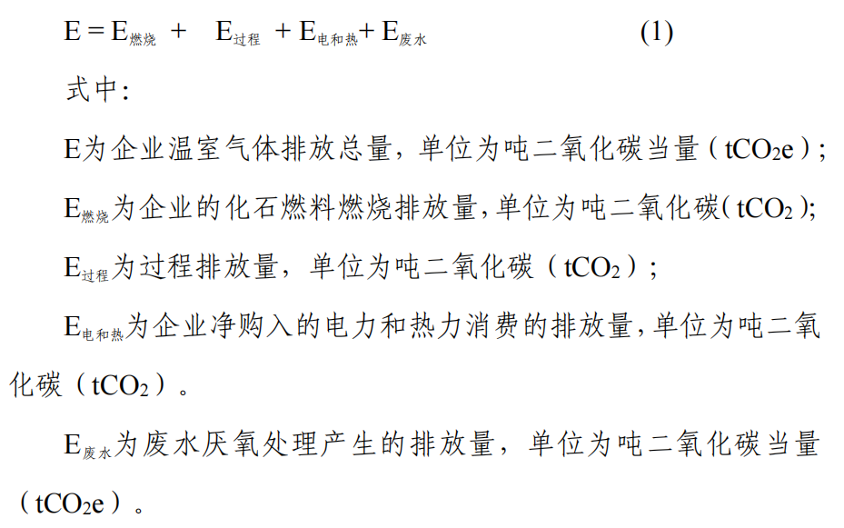

3.3.1燃料燃烧排放
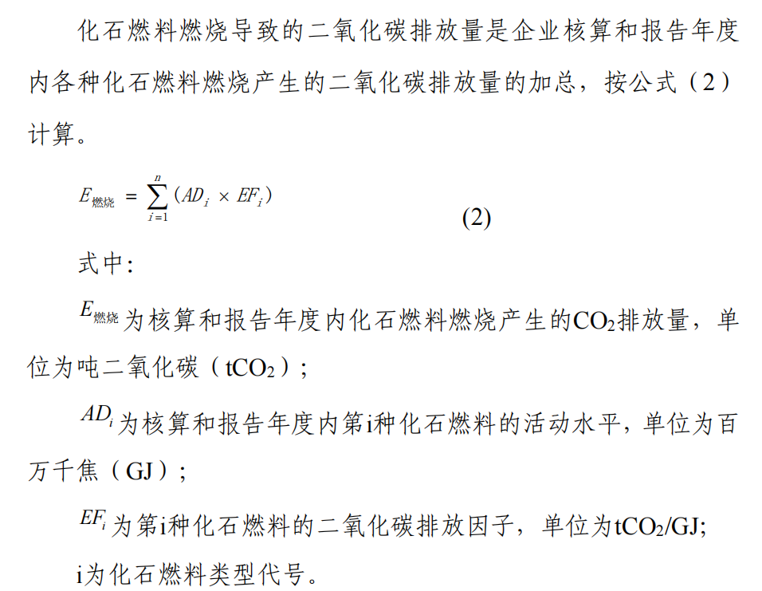
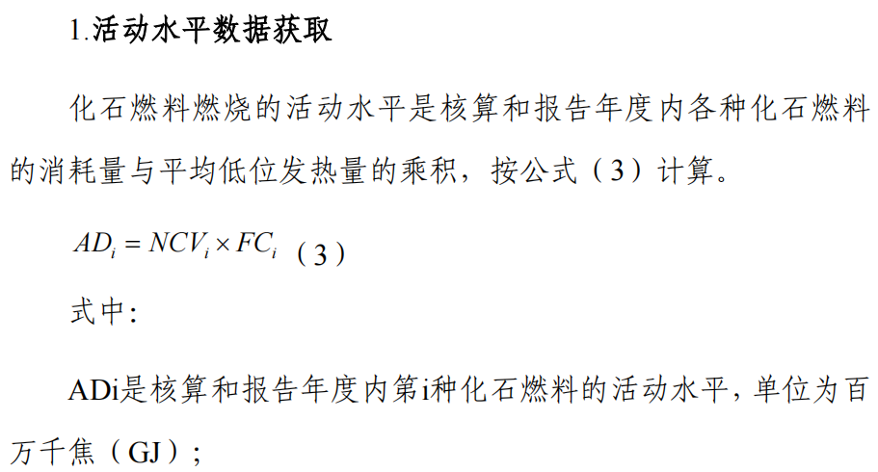
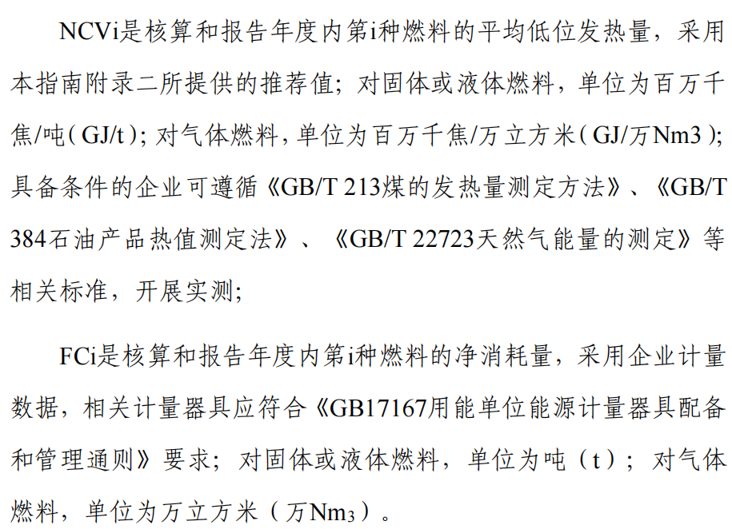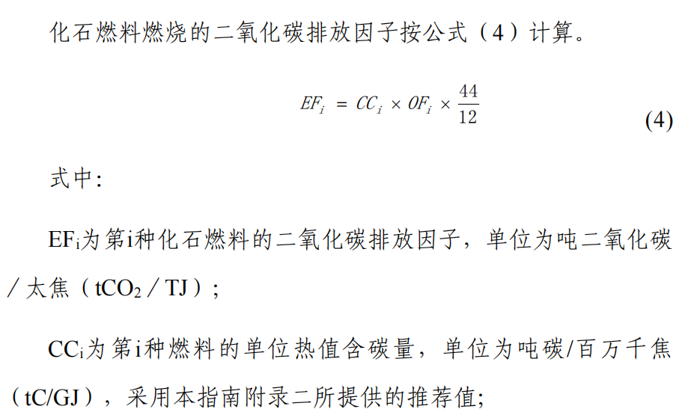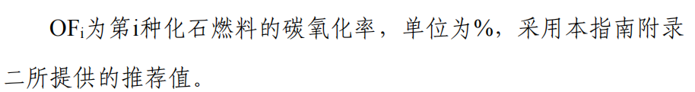

3.3.2 工业生产过程排放
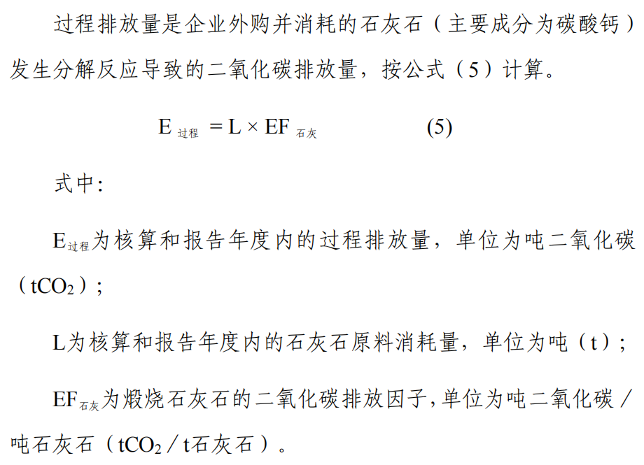

3.3.3 购入的电力产生的排放
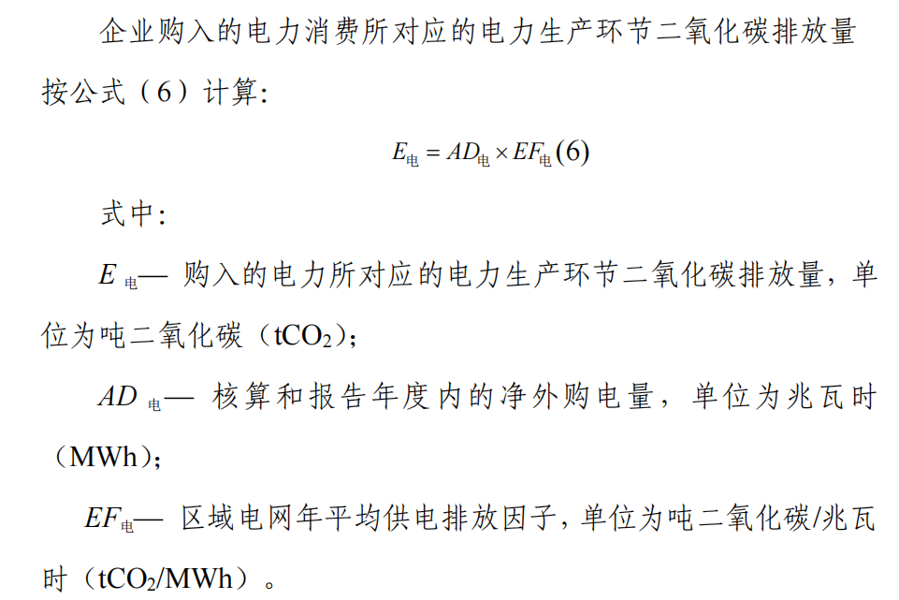

3.3.4 购入的热力产生的排放
E_{购入热}=AD_{购入热}×EF_{购入热} (7)
式中：
E_{购入热}—购入的热力所对应的生产环节二氧化碳排放量，单位为吨二氧化碳（tCO₂）；
AD_{购入热}—核算和报告年度内的外购热力，单位为吉焦（GJ）；
EF_{购入热}—年平均供热排放因子，单位为吨二氧化碳每吉焦（tCO₂/ GJ）；
企业目前不涉及电力输出及蒸汽的消耗排放。

3.3.5废水厌氧处理的排放
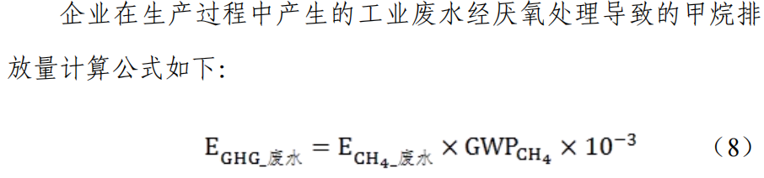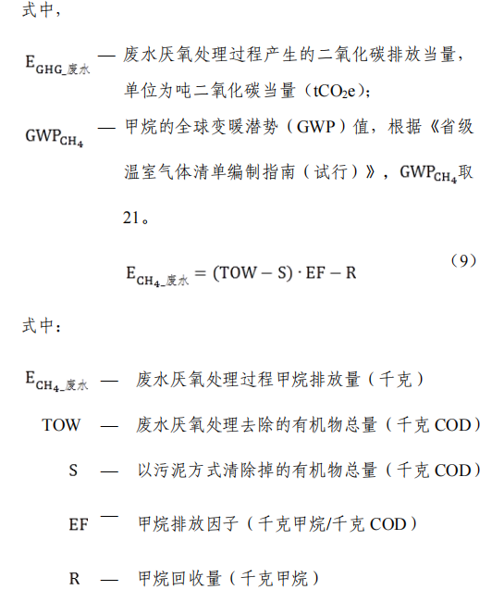

3.4 核算数据的核查

3.4.1 活动数据及来源的核查
核查组通过查阅支持性文件及访谈受核查方，对排放报告中的每一个活动水平数据的单位、数据来源、监测方法、监测频次、记录频次、数据缺失处理进行了核查，并对数据进行了交叉核对，具体结果如下：

3.4.1.1燃料活动数据核查
- 活动数据1：烟煤消耗量
表3-4对烟煤消耗量的核查
数据值 | 2023 | 68807.60
单位 | t
数据来源 | 2023年能源平衡表
监测方法 | 每批次煤进厂、出库过磅，每月盘库
监测频次 | 进厂煤量每批次监测，每月盘库
记录频次 | 进厂煤量每批次记录，库存煤量每月记录
数据缺失处理 | 无缺失
交叉核对 | 通过受核查方能源平衡表与原燃材料台账比较，2023年能源平衡表和原燃材料台账一致。
核查结论 | 排放报告中的烟煤消费量数据来自于受核查方的生产运行报表，经核对数据真实、准确，且符合标准要求。
表3-5经核查的月度烟煤消耗量（单位：t）
2023年 | 烟煤消耗量
1月 | 2926.00
2月 | 5887.00
3月 | 6840.00
4月 | 6071.00
5月 | 7180.00
6月 | 6965.00
7月 | 6132.00
8月 | 6788.00
9月 | 7492.00
10月 | 7444.60
11月 | 2701.00
12月 | 2381.00
合计 | 68807.60
- 活动数据2：NCV_{烟煤}，烟煤低位发热量（取检测值）
核查组现场询问了企业人员，确定企业依据《煤的发热量测定方法》（GBT213-2008）对每批次烟煤进厂时进行检测，以全年每批次入厂量为权重，计算得到年加权平均低位发热量。因此，采用检测值。
核查结论：烟煤低位发热量为23.45GJ/t，与《排放报告》中取值一致。
- 活动数据3：柴油消耗量
表3-6对柴油消耗量的核查
数据值 | 2023 | 261.82
单位 | t
数据来源 | 2023年能源平衡表
监测方法 | 每批次煤进厂、出库过磅，每月盘库
监测频次 | 进厂煤量每批次监测，每月盘库
记录频次 | 进厂煤量每批次记录，库存煤量每月记录
数据缺失处理 | 无缺失
交叉核对 | 通过受核查方能源平衡表与原燃材料台账比较，2023年能源平衡表和原燃材料台账一致。
核查结论 | 排放报告中的柴油消费量数据来自于受核查方的生产运行报表，经核对数据真实、准确，且符合标准要求。
表3-7经核查的月度柴油消耗量（单位：t）
2023年 | 柴油消耗量
1月 | 12.14
2月 | 21.38
3月 | 21.19
4月 | 20.73
5月 | 22.57
6月 | 21.51
7月 | 20.30
8月 | 22.62
9月 | 24.23
10月 | 22.98
11月 | 25.15
12月 | 27.02
合计 | 261.82
- 活动数据4： NCV_{柴油}，柴油低位发热量
柴油低位发热量取标准推荐值。
核查结论：柴油低位发热量为42.652GJ/t，与《排放报告》中取值一致。
- 活动数据5：液化石油气消耗量
表3-8对液化石油气消耗量的核查
数据值 | 2023 | 4.35
单位 | t
数据来源 | 2023年能源平衡表
监测方法 | 流量计
监测频次 | 每月记录
记录频次 | 每月记录
数据缺失处理 | 无缺失
交叉核对 | 通过受核查方能源平衡表与原燃材料台账比较，2023年能源平衡表和原燃材料台账一致。
核查结论 | 排放报告中的液化石油气消费量数据来自于受核查方的生产运行报表，经核对数据真实、准确，且符合标准要求。
表3-9经核查的月度液化石油气消耗量（单位：t）
2023年 | 液化石油气消耗量
1月 | 0.36
2月 | 0.37
3月 | 0.32
4月 | 0.41
5月 | 0.28
6月 | 0.34
7月 | 0.35
8月 | 0.43
9月 | 0.35
10月 | 0.38
11月 | 0.32
12月 | 0.44
合计 | 4.35
- 活动数据6： NCV_{液化石油气}，液化石油气低位发热量
液化石油气低位发热量取标准推荐值。
核查结论：液化石油气低位发热量为50.179GJ/t，与《排放报告》中取值一致。

3.4.1.2 过程排放活动数据的核查
1）溶剂活动数据
- 活动数据7：石灰石消耗量
表3-10对石灰石消耗量的核查
数据值 | 2023 | 735.96
单位 | t
数据来源 | 2023年原材料消耗统计表
监测方法 | 每批次进厂过磅，每月盘库
监测频次 | 进厂量每批次监测，每月盘库
记录频次 | 进厂量每批次记录，库存量每月记录
数据缺失处理 | 无缺失
交叉核对 | 通过受核查方原材料消耗统计表与石灰石成本核算表比较，一致。
核查结论 | 排放报告中的石灰石消费量数据来自于受核查方的生产运行报表，经核对数据真实、准确，且符合标准要求。
表3-11经核查的月度石灰石消耗量（单位：t）
2023年 | 石灰石消耗量
1月 | 61.34
2月 | 60.58
3月 | 71.24
4月 | 50.46
5月 | 55.34
6月 | 54.71
7月 | 71.53
8月 | 70.41
9月 | 60.58
10月 | 66.45
11月 | 68.41
12月 | 44.91
合计 | 735.96

3.4.1.3购入电力活动数据核查
- 活动数据8：AD_{输入电}，购入使用的电力
表3-12对购入使用的电量的核查
数据值 | 年份 | 购入电量
数据值 | 2023 | 110951.282
单位 | MWh
数据来源 | 2023年能源平衡表
监测方法 | 电能表
监测频次 | 连续监测
记录频次 | 每月汇总
数据缺失处理 | 无缺失
交叉核对 | 通过受核查方2023年能源平衡表与用电分配表比较，2023年能源平衡表与用电分配表一致。
外核查结论 | 排放报告中的购入电量数据来自于受核查方的能源平衡表，经核对数据真实、准确，且符合《核算方法》要求。
表3-13购入电力的核查（单位：kWh）
2021年 | 外购电力统计
1月 | 3067.191
2月 | 8558.115
3月 | 9357.19
4月 | 8597.698
5月 | 10242.944
6月 | 9464.365
7月 | 9683.187
8月 | 10249.343
9月 | 10297.932
10月 | 10693.329
11月 | 9809.984
12月 | 10930.004
合计 | 110951.282

3.4.1.4 废水处理排放活动数据的核查
- 活动数据9：厌氧处理过程产生的废水量

表3-14对厌氧处理过程产生的废水量的核查
数据值 | 年份 | 厌氧处理过程产生的废水量
数据值 | 2023 | 3322096
单位 | t
数据来源 | 在线监测
监测方法 | 每月记录
监测频次 | 每月记录
记录频次 | 每月汇总
数据缺失处理 | 无缺失
交叉核对 | 排放报告中的粗钢产量与生产经营月报中数据一致。
外核查结论 | 排放报告中的购入电量数据来自于受核查方的能源平衡表，经核对数据真实、准确，且符合《核算方法》要求。

3.4.2 排放因子和计算系数的数据及来源的核查
核查组通过查阅支持性文件及访谈受核查方，对排放报告中的每一个排放因子和计算系数的单位、数据来源、监测方法、监测频次、记录频次、数据缺失处理进行了核查，并对数据进行了交叉核对，具体结果如下：

3.4.2.1燃料燃烧排放因子核查
排放因子和计算系数数据1：烟煤单位热值含碳量和碳氧化率
表3-15烟煤单位热值含碳量和碳氧化率核查表
数据名称 | 烟煤单位热值含碳量 | 烟煤碳氧化率
单位 | tC/GJ | %
数值 | 0.0261 | 93
来源 | 《中国造纸和纸制品生产企业温室气体排放核算方法与报告指南(试行)》
核查结论 | 最终排放报告与标准中的烟煤单位热值含碳量和碳氧化率一致。
排放因子和计算系数数据2：柴油单位热值含碳量和碳氧化率
表3-16柴油（钢铁）单位热值含碳量和碳氧化率核查表
数据名称 | 柴油单位热值含碳量 | 柴油碳氧化率
单位 | tC/GJ | %
数值 | 0.0202 | 98
来源 | 《中国造纸和纸制品生产企业温室气体排放核算方法与报告指南(试行)》
核查结论 | 最终排放报告与标准中的柴油单位热值含碳量和碳氧化率一致。
排放因子和计算系数数据3：液化石油气单位热值含碳量和碳氧化率
表3-17液化石油气单位热值含碳量和碳氧化率核查表
数据名称 | 液化石油气单位热值含碳量 | 液化石油气碳氧化率
单位 | tC/GJ | %
数值 | 0.0172 | 98
来源 | 《中国造纸和纸制品生产企业温室气体排放核算方法与报告指南(试行)》
核查结论 | 最终排放报告与核算和标准中的液化石油气单位热值含碳量和碳氧化率一致。

3.4.2.2 生产过程排放因子和计算系数数据及来源的核查
排放因子和计算系数数据4：石灰石排放因子
表3-18对石灰石排放因子的核查
数据名称 | 石灰石排放因子
单位 | tCO₂/t
数值 | 0.405
来源 | 《中国造纸和纸制品生产企业温室气体排放核算方法与报告指南(试行)》
核查结论 | 最终排放报告与核算和标准中的石灰石排放因子一致。

3.4.2.3购入电力排放因子核查
排放因子和计算系数数据5：购入电力排放因子
表3-19对购入电力排放因子的核查
数据名称 | 购入电力排放因子
单位 | tCO₂/MWh
数值 | 0.5568
来源 | 2021年全国电力平均二氧化碳排放因子
核查结论 | 最终排放报告与2021年全国电力平均二氧化碳排放因子一致。
综上所述，核查组确认受核查方2023年度二氧化碳排放报告中选取的排放因子符合《中国造纸和纸制品生产企业温室气体排放核算方法与报告指南(试行)》要求。

3.4.2.4 废水厌氧处理的排放

排放因子和计算系数数据6：废水厌氧处理系统的甲烷最大生产能力
表3-20对废水厌氧处理系统的甲烷最大生产能力的核查
数据名称 | 废水厌氧处理系统的甲烷最大生产能力
单位 | kg CH4/ kg COD
数值 | 0.25
来源 | 《中国造纸和纸制品生产企业温室气体排放核算方法与报告指南(试行)》
核查结论 | 最终排放报告与核算和标准中的排放因子一致。
排放因子和计算系数数据7：甲烷修正因子MCF
表3-21对甲烷修正因子MCF的核查
数据名称 | 甲烷修正因子MCF
单位 | /
数值 | 0.5
来源 | 《中国造纸和纸制品生产企业温室气体排放核算方法与报告指南(试行)》
核查结论 | 最终排放报告与核算和标准中的排放因子一致。

排放因子和计算系数数据8：厌氧处理系统进口废水中的化学需氧量浓度
表3-22对厌氧处理系统进口废水中的化学需氧量浓度的核查
数据名称 | 厌氧处理系统进口废水中的化学需氧量浓度
单位 | kgCOD/m³
数值 | 4.025
来源 | 在线数据
核查结论 | 最终排放报告与核算和碳排放报告中的排放因子一致。
排放因子和计算系数数据9：厌氧处理系统出口废水中的化学需氧量浓度
表3-23对厌氧处理系统出口废水中的化学需氧量浓度的核查
数据名称 | 厌氧处理系统进口废水中的化学需氧量浓度
单位 | kgCOD/m³
数值 | 0.634
来源 | 在线数据
核查结论 | 最终排放报告与核算和碳排放报告中的排放因子一致。

3.4.3 法人边界排放量计算的核查
通过对受核查方提交的2023年度排放报告中的附表1：报告主体2023年二氧化碳排放量报告表进行现场核查，核查组对排放报告进行验算后确认受核查方的排放量的计算公式正确，排放量的累加正确，排放量的计算可再现。
碳排放量计算如下表所示。
表3-24燃料燃烧产生的排放量计算
燃料  品种 | 年份 | 消耗量(t) | 低位发热量(GJ/t) | 单位热值含碳量(tC/GJ) | 碳氧化率（%） | 碳与CO₂之间折算系数 | 碳排放量(tCO₂)
燃料  品种 | 年份 | A | B | C | D | E | F=A*B*C*D*E
烟煤 | 2023 | 68807.60 | 23.45 | 0.0261 | 93 | 44/12 | 143606.52
柴油 | 2023 | 261.82 | 42.652 | 0.202 | 98 | 44/12 | 8105.71
液化石油气 | 2023 | 4.35 | 50.179 | 0.0172 | 98 | 44/12 | 13.49
合计 |  |  |  |  |  |  | 151725.72
表3-25生产过程排放量计算
年份 | 物料种类 | 消耗量(t) | 排放因子(tCO₂/t) | 碳排放量（tCO₂）
年份 | 物料种类 | A | B | C=A*B
2023 | 石灰石 | 735.96 | 0.405 | 298.06
表3-26购入电力排放量计算
年份 | 购入量（MWh） | 排放因子(tCO₂/MWh) | 碳排放量（tCO₂）
年份 | A | B | C=A*B
2023 | 110951.282 | 0.5568 | 61777.67
表3-27废水厌氧处理的排放量计算
年份 | 废水量(m3) | 进口废水中的化学需氧量浓度 | 厌氧处理系统出口废水中的化学需氧量浓度 | 厌氧处理废水系统的甲烷最大生产能力 | 甲烷修正因子 | 碳排放量（tCO₂）
年份 | A | B | C | D | E | F=A*(B-C)*D*E
2023 | 3322096 | 4.025 | 0.634 | 0.25 | 0.5 | 1408.15
表3-28核查确认的总排放量
排放类型 | 2023年核查值
燃料燃烧排放量(tCO₂) | 151725.72
过程排放量(tCO₂) | 298.06
购入使用的电力对应的排放量(tCO₂) | 61777.67
废水厌氧处理的排放(tCO₂) | 1408.15
总排放量(tCO₂) | 215209.6

3.4.4 配额分配相关补充数据的核查
受核查方为造纸企业，主要产品为瓦楞纸和箱板纸。受核查方不消耗外购热力，不对外转供电力和热力。
表3-29经核查的数据汇总表和补充数据表生产工段基本信息
参数 | 数据值 | 核查证据
在岗职工总数（人） | 400 | 受核查方根据实际情况统计提供
工业总产值（万元） | 75638.618 | 2023年产值台账
综合能耗（万吨标煤） | 61659.79 | 统计报表

3.5 质量保证和文件存档的核查
通过文件审核以及现场访谈，核查组确认受核查方的温室气体排放核算和报告工作由安全环保部负责，并指定了专门人员进行温室气体排放核算和报告工作。核查组确认受核查方的能源管理工作基本良好，能源消耗台帐完整规范。

3.6 其他核查发现
经核查确认，威海龙港纸业有限公司2023年度的核查过程中，办公车辆能源消耗未统计，且排放量占比小于1%，因此本次核查未核算该部分消耗引起的排放。

4. 核查结论

4.1核算、报告与方法学的符合性
威海龙港纸业有限公司2023年度的温室气体排放的核算、报告符合《中国造纸和纸制品生产企业温室气体排放核算方法与报告指南(试行)》的相关要求；

4.2 排放量声明

4.2.1 企业法人边界的排放量声明
威海龙港纸业有限公司2023年度按照标准的企业温室气体排放总量的声明如下：
表4-1 2023年度企业法人边界温室气体排放总量
排放类型 | 2023年核查值
燃料燃烧排放量(tCO₂) | 151725.72
过程排放量(tCO₂) | 298.06
购入使用的电力对应的排放量(tCO₂) | 61777.67
废水厌氧处理的排放(tCO₂) | 1408.15
总排放量(tCO₂) | 215209.6
4.3核查过程中未覆盖的问题或者需要特别说明的问题描述
经核查确认，威海龙港纸业有限公司2023年度的核查过程中，办公车辆能源消耗未统计，且排放量占比小于1%，因此本次核查未核算该部分消耗引起的排放。

附件 支持性文件清单
1）企业法人营业执照副本
2）组织机构图
3）厂区平面图
4）生产工艺流程图
5）排放源现场照片
6）计量设备照片及检定证书
7）2023年能源平衡表
8）2023年原燃材料台账
9）2023年原材料消耗统计表
10）烧结矿成本核算表
11）钢坯成本核算表
12）生产经营月报
2023年碳排放补充数据汇总表
基本信息 |  |  |  |  |  | 主营产品信息 |  |  |  |  |  |  |  |  | 能源和温室气体排放相关数据
名称 | 统一社会信用代码 | 在岗职工总数（人） | 固定资产合计（万元） | 工业总产值（万元） | 行业  代码 | 产品一 |  |  | 产品二 |  |  | 产品三 |  |  | 综合能耗（万吨标煤） | 按照指南核算的企业法人边界的温室气体排放总量（万吨二氧化碳当量） | 按照补充数据核算报告模板填报的二氧化碳排放总量（万吨）
 |  |  |  |  |  | 名称 | 单位 | 产量 | 名称 | 单位 | 产量 | 名称 | 单位 | 产量 | 综合能耗（万吨标煤） | 按照指南核算的企业法人边界的温室气体排放总量（万吨二氧化碳当量） | 按照补充数据核算报告模板填报的二氧化碳排放总量（万吨）
威海龙港纸业有限公司 | 913710027254051520 | 400 | / | 75638.618 | 2221 | 瓦楞纸 | t | 291711.27 | / | / | / | / | / | / | 61659.79 | 215209.6 | /

